SECTEUR PRELLES

Rocher de Roure

Au cimetière de Prelles, prendre la route qui monte en haut du village (le Réal), jusqu'à ce qu'elle se termine puis prendre une piste qui part sur la droite en direction de Piolier. Continuer cette piste en direction de Ratière (possibilité de prendre des raccourcis pour les plus courageux).
A la sortie de Ratière, continuez sur la piste et prendre dan sun virage à gauche la piste forestière qui part sur la droite (barrière). 100 m plus loin, prendre le GR(50) qui descend en direction du Rocher de Roure. Continuez sur ce chemin très agréable et ombragé. Ensuite la descente se fera sur un chemin en lacet magnifique.
Après la passerelle, prendre le sentier balisé jaune à droite pour redescendre rive gauche de la rivière

Monter jusqu'à Sachas et continuer par la piste forestière en prenant à droite à l'intersection, jusqu'à Ratière.

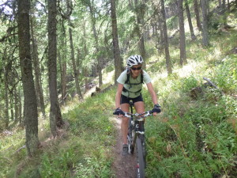
Continuer sur la piste après Ratière, puis la quitter dans le virage à gauche pour prendre le chemin à droite (barrière). 100m plus loin, prendre le single balisé GR50 qui descend en direction du Rocher de Roure.

On continue à descendre sur ce single aux épingles serrées et exposées, puis après la passerelle, on prend le sentier balisé jaune à droite et on descend rive gauche du torrent.

A la 1ère intersection on continue à descendre à droite. A la 2e intersection, on prend à gauche pour rester rive gauche (l'autre sentier traverse sur une passerelle).

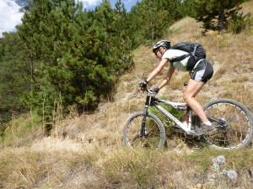
Le sentier descend pour rejoindre un gros chemin (laisser le 1er dans les champs). Le prendre à gauche quelques mètres puis récupérer un petit

